中國文化大學110年度高教深耕計畫活動成果紀錄表
主題 | 當永續遇上建設性新聞
內容 | 主辦單位：教務處綜合業務組  活動日期：110年12月2日 15：00-18：00  活動地點：大恩104  主 講 者：陳美伶 董事長  參與人數：108人  內 容：  本次邀請到有著「地方創生教母」之稱的前國發會主委陳美伶，跟苑生們談談地方創生。  以往台灣的地方創生，多半侷限於單一城鎮甚至個別組織，但地方創生要能成功並永續，若缺乏完整商業模式、資金支持、人才培力，很多人滿懷熱血回鄉，最後卻難以為繼、失望離開，我們的家鄉到底有哪些無可取代的特色足以讓旅客們為此駐足呢？  當天陳美伶董事長舉了幾個協助過的幾個例子，並且鼓勵同學回到家鄉，並且找到家鄉特色加以發揚光大，還與同學們談論一個雞蛋糕可以賣多少？一個不起眼的東西，如何附加其價值。  結束後還送了陳美伶董事長的親筆簽名書【美玲姐的台灣地方創生故事】。
活動  照片 | 活動照片電子檔名稱 | 活動照片內容說明
 | 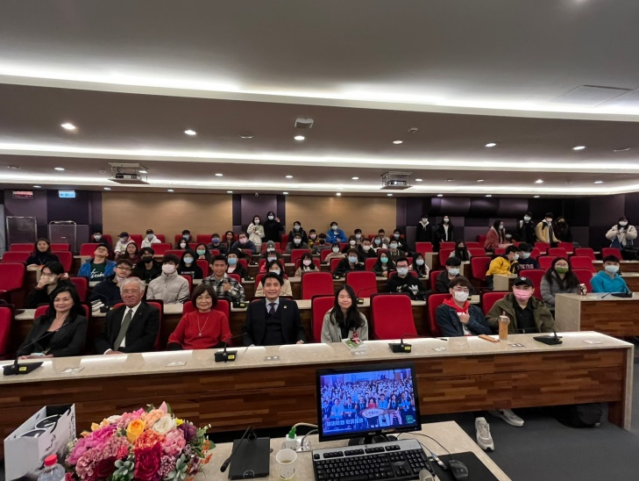 | 大合照
 | 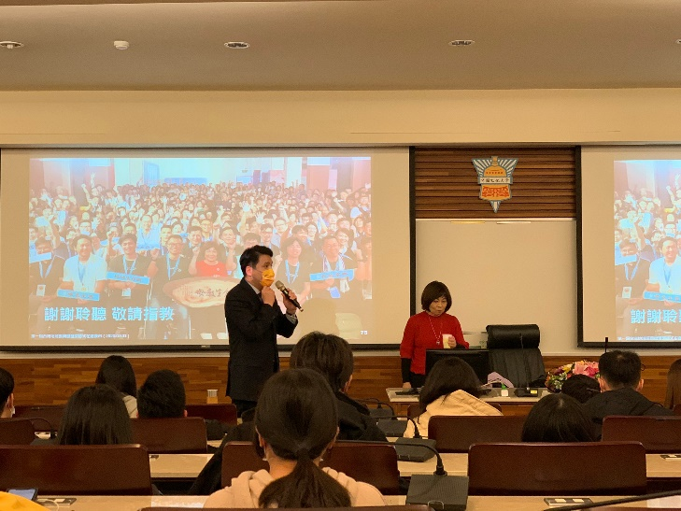 | 教務長開場
 | 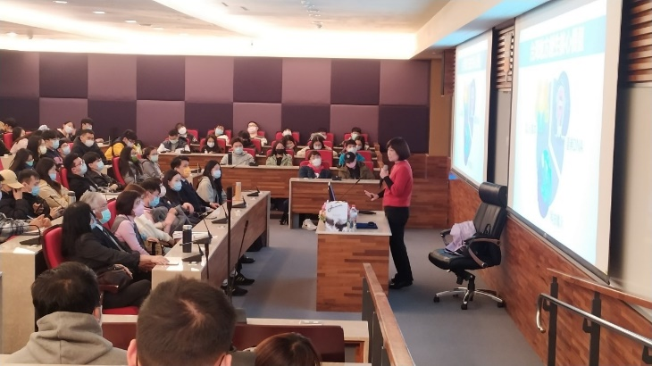 | 介紹地方創生成功案例
 | 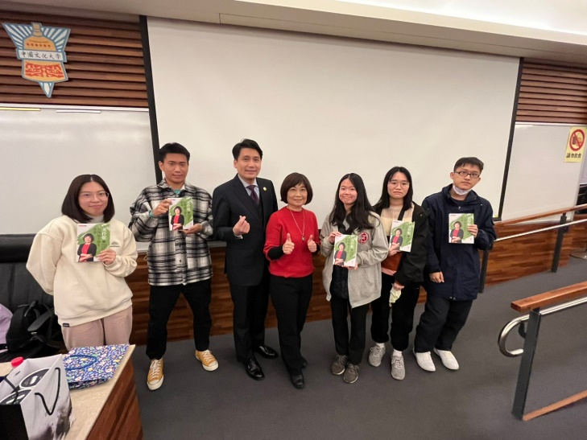 | 有獎徵答送出五本簽名書

